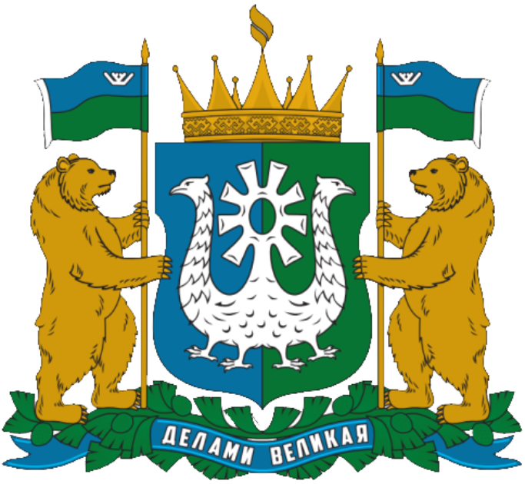

ДЕПАРТАМЕНТ ФИЗИЧЕСКОЙ КУЛЬТУРЫ И СПОРТА
ХАНТЫ-МАНСИЙСКОГО АВТОНОМНОГО ОКРУГА – ЮГРЫ

ПРИКАЗ

Об утверждении порядка информирования и консультирования лиц, имеющих инвалидность и членов их семей по вопросам адаптивной физической культуры и адаптивного спорта, в соответствии с индивидуальной программой реабилитации или абилитации инвалида (ребенка-инвалида), выдаваемых федеральными государственными учреждениями медико-социальной экспертизы

«11» августа 2022 года № 299
г. Ханты-Мансийск

В соответствии с приказом Министерства труда и социальной защиты Российской Федерации от 13.06.2017 № 486н «Об утверждении Порядка
и разработки реализации индивидуальной программы реабилитации
или абилитации инвалида, индивидуальной программы реабилитации
или абилитации ребенка-инвалида, выдаваемых федеральными государственными учреждениями медико-социальной экспертизы
и их форм», во исполнение приказов Департамента физической культуры
и спорта Ханты-Мансийского автономного округа – Югры от 29.12.2015
№ 341 «О мерах по разработке индивидуальной программы реабилитации или абилитации инвалида, индивидуальной программы реабилитации или абилитации ребенка-инвалида, в рамках компетенции Департамента физической культуры и спорта Ханты-Мансийского автономного
округа – Югры», от 12.04.2017 № 129 «Об организации работы
по реализации индивидуальной программы реабилитации или абилитации инвалида, индивидуальной программы реабилитации или абилитации ребенка-инвалида, выдаваемых федеральными государственными учреждениями медико-социальной экспертизы»

П Р И К А З Ы В А Ю:

      - Утвердить Порядок информирования и консультирования лиц, имеющих инвалидность и членов их семей по вопросам адаптивной физической культуры и адаптивного спорта, в соответствии
с индивидуальной программой реабилитации или абилитации инвалида (ребенка-инвалида), выдаваемых федеральными государственными учреждениями медико-социальной экспертизы согласно приложению
к приказу.
      - Контроль за исполнением настоящего приказа возложить
на Конух Софью Евгеньевну – заместителя директора – начальника Управления государственной политики в области физической культуры
и спорта Департамента физической культуры и спорта Ханты-Мансийского автономного округа – Югры.

Директор Департамента С.И. Артамонов

С приказом ознакомлены: С.Е. Конух

М.П. Вторушин

Исполнитель:
Специалист Департамента физической культуры и спорта
Ханты-Мансийского автономного округа – Югры
Максимова Ольга Алексеевна
Тел: 8 (3467) 36-01-21, доб. 4032

Приложение
к приказу Департамента
от 10.08.2022 №____

ПОРЯДОК
информирования и консультирования лиц, имеющих инвалидность
и членов их семей по вопросам адаптивной физической культуры
и адаптивного спорта, в соответствии с индивидуальной программой реабилитации или абилитации инвалида (ребенка-инвалида), выдаваемых федеральными государственными учреждениями медико-социальной экспертизы

- Общие положения
  - Порядок информирования и консультирования лиц, имеющих инвалидность и членов их семей по вопросам адаптивной физической культуры и адаптивного спорта, в соответствии с ИПРА инвалида (ребенка-инвалида), выдаваемых федеральными государственными учреждениями медико-социальной экспертизы (далее – Порядок), определяет последовательность и сроки информирования и консультирования лиц
с инвалидностью и/или их родителей (законных представителей) об услугах в области адаптивной физической культуры и адаптивного спорта предусмотренных ИПРА инвалида (ребенка-инвалида) и реализуемых
по месту жительства лица, имеющего инвалидность, посредством телефонной и почтовой связи, а также по иным каналам информирования.

- Нормативные правовые акты
2.1 Федеральный закон от 24.11.1995 № 181-ФЗ «О социальной защите инвалидов в Российской Федерации».
2.2 Приказ Министерства труда и социальной защиты Российской Федерации от 13.06.2017 № 486н «Об утверждении Порядка разработки
и реализации индивидуальной программы реабилитации или абилитации инвалида, индивидуальной программы реабилитации или абилитации ребенка-инвалида, выдаваемых федеральными государственными учреждениями медико-социальной экспертизы, и их форм».
2.3 Организационно-методические рекомендации по использованию технологий, основанных на средствах и методах адаптивной физической культуры, в индивидуальных программах реабилитации или абилитации инвалидов и детей-инвалидов, утвержденные Министром спорта Российской Федерации П.А. Колобковым от 20.10.2017.

- Порядок действий по информированию и консультированию лиц, имеющих инвалидность и членов их семей
3.1 В соответствии с приказом Департамента физической культуры
и спорта Ханты-Мансийского автономного округа – Югры от 12.04.2017
№ 129 бюджетное учреждение Ханты-Мансийского автономного
округа – Югры «Центр адаптивного спорта» (далее – БУ «Центр адаптивного спорта Югры») является координатором работы
по реализации ИПРА инвалида (ребенка-инвалида) в области адаптивной физической культуры и адаптивного спорта.
3.2 Инструкторы-методисты по адаптивной физической культуре
и адаптивному спорту БУ «Центр адаптивного спорта Югры», ответственные за реализацию ИПРА инвалида (ребенка-инвалида) (далее – Методисты) выполняют следующий порядок действия для информирования и консультирования лиц, имеющих инвалидность и/или их родителей (законных представителей) об услугах в области адаптивной физической культуры и адаптивного спорта:
3.3 Ежедневно осуществляют прием выписок из ИПРА инвалида (ребенка-инвалида) в электронном виде из прикладного программного обеспечения «Автоматизированная система обработки информации».
3.4 В трехдневный срок с даты поступления выписки из ИПРА инвалида (ребенка-инвалида) в электронном виде:
3.4.1 Методисты подготавливают информацию (приложение 1)
по вопросам адаптивной физической культуры и адаптивного спорта. Информация содержит сведения о лице, ответственном за реализацию ИПРА инвалида (ребенка-инвалида) в муниципальном образовании,
его должность и контактную информацию; перечень программ физкультурно-оздоровительной направленности и при необходимости, программ спортивной подготовки, реализуемых по месту жительства инвалида (ребенка-инвалида), с указанием контактной информации
и адреса объекта на котором реализуются данные услуги; срок исполнения мероприятий; контактная информация ответственного методиста
БУ «Центр адаптивного спорта Югры».
3.4.2 Осуществляют информирование и консультирование лица, имеющего инвалидность и/или родителей (законных представителей) посредством телефонного разговора. При телефонном разговоре методисты:
– представляются, называя свое Ф.И.О., должность и место работы;
– уточняют Ф.И.О. лица, имеющего инвалидность и/или родителей (законных представителей), с целью недопущения ошибочного звонка;
– объясняют причину звонка;
– уточняют диагноз, для более точного информирования по вопросам адаптивной физической культуры и адаптивного спорта;
– уточняют адрес проживания лица, имеющего инвалидность;
– подбирают из перечня программ физкультурно-оздоровительной направленности и программ спортивной подготовки наиболее подходящие и информируют о них лицо, имеющее инвалидность и/или родителей (законных представителей);
– отвечают на вопросы в случае их возникновения;
– в случае изъявления желания лицом, имеющим инвалидность и/или родителей (законных представителей) направляют подготовленную информацию в электронном виде на электронный адрес инвалида и/или родителей (законных представителей) в формате Microsoft Word, Microsof Excel, Microsof PowerPoint, Microsof OneNote и др.;
– в случаях отсутствия подходящих программ физкультурно-оздоровительной направленности и программ спортивной подготовки
по месту жительства лица, имеющего инвалидность, информируют
об отсутствии данных услуг.
3.5 Методисты направляют информацию лицу, имеющему инвалидность и/или родителям (законным представителям) почтовой связью.
- Ответственность
4.1 Лица, ответственные за реализацию работы по информированию
и консультированию лиц, имеющих инвалидность и членов их семей
по вопросам адаптивной физической культуры и адаптивного спорта,
в соответствии с ИПРА инвалида (ребенка-инвалида) обеспечивают защиту обрабатываемых персональных данных в соответствии
с законодательством Российской Федерации, субъекта Российской Федерации и должностной инструкцией.

Приложение 1 к Порядку

Образец
информации направляемой инвалиду и/или родителям (законным представителям) о программах физкультурно-оздоровительной
направленности и программах спортивной подготовки

Добрый день!

В соответствии с п. 14 Порядка разработки и реализации индивидуальной программы реабилитации или абилитации инвалида, индивидуальной программы реабилитации или абилитации ребенка-инвалида, выдаваемых федеральными государственными учреждениями медико-социальной экспертизы, и их форм, утвержденного приказом Минтруда России от 13.06.2017 № 486н в БУ «Центр адаптивного спорта Югры» из бюро МСЭ № ___ поступила выписка из ИПРА инвалида (ребенка-инвалида).
Направляем Вам информацию о реализуемых программах физкультурно-оздоровительной направленности и программах спортивной подготовки. Для получения услуги Вам необходимо обратиться в муниципальное образование к ответственному лицу за реализацию ИПРА инвалида (ребенка-инвалида) в части адаптивной физической культуры и спорта в______________. Он поможет Вам подобрать программу физкультурно-оздоровительной направленности и/или программу спортивной подготовки, исходя из состояния здоровья и физических возможностей.
Ответственный по Вашему муниципальному образованию: _____________________________________________________________________
В случае отказа или возникших вопросов, Вы можете обратиться
за консультацией:______________________________________________________

ФИО | № ИПРА инвалида (ребенка-инвалида) | № и дата протокола проведения МСЭ гражданина | Дата рождения (возраст) | Срок исполнения | Необходимая помощь инвалиду

Информация о реализуемых программах физкультурно-оздоровительной направленности и программах спортивной подготовки в____________________

Наименование объекта, адрес, контактный телефон | Наименование программы | Нозология | Возраст

